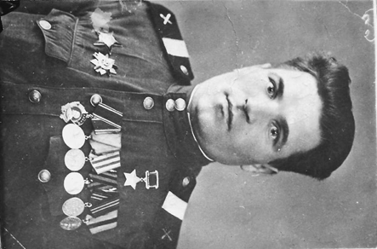
Герой Советского Союза
Алексей Тарасович Незнакин, участник ВОВ, Герой Советского Союза. Родился в 1915 году, в 1941 был призван в армию, воевал в составе 355-го зенитно- стрелкового полка (Брянский фронт), 642-го артиллерийского полка (1-й Белорусский фронт). Прошел всю войну, День Победы встретил в Берлине. Награжден орденами - «Ленина», «Красной звезды», «Отечественной войны 1-й степени». Медалями - «Золотая звезда» (дополнительный знак отличия к званию Герой Советского Союза), «За отвагу», «За победу над Германией», «За освобождение Варшавы», «За взятие Берлина» и другими.
Алексей Тарасович прошел трудную военную дорогу в 1418 дней. Первые бои принял в составе 100 дивизии 335-го стрелкового полка на главном направлении железной дороги Смоленск - Ельня. В 1943 году на Курской дуге он был в составе 4-го арткорпуса, в который входил 642 полк, где Алексей Тарасович был командиром разведки. Со своей частью он дошел до Берлина. В феврале 1944 года ему было присвоено звание Героя Советского Союза. В наградном листке написано следующее: «за смелость, инициативу и героизм, способствовавшие удержанию и расширению плацдарма на Западном берегу Вислы достоин высокой правительственной награды, присвоения звания Героя Советского Союза».
Алексей Тарасович принимал участие в освобождении г. Чернигова, Бобруйска, западной Украины, городов Польши.
На груди ветерана Великой Отечественной войны шестнадцать правительственных наград.
После войны Алексей Тарасович вернулся к мирному труду. Он служил в рядах войск МВД, где за безупречную службу был награжден медалью «За трудовую доблесть». На предприятии он работал (1968-1975гг.) травильщиком в цехе №6, отсюда ушел на заслуженный отдых.

По материалам музея ФГУП «Кемеровский механический завод»

